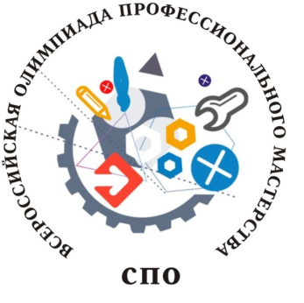
ВЕДОМОСТЬ
оценок результатов выполнения задания II уровня
Регионального этапа
Всероссийской олимпиады профессионального мастерства обучающихся
по специальностям среднего профессионального образования
в 2020 году

Профильное направление Всероссийской олимпиады УГС 36.00.00 Ветеринария и зоотехния
Специальность/специальности СПО 36.02.01 Ветеринария
Этап Всероссийской олимпиады Региональный
Дата выполнения задания« 26 – 27 » февраля 2020г.

Члены жюри
Степанян А. К. – специалист отдела СПО Министерства образования Московской области;
Алехин Г. Ю. - начальник ветеринарного пункта отделения ветеринарной службы 1-го оперативного полка полиции ГУ МВД России по г. Москва;
Кулькова В.В. – ветеринарный врач ветеринарной клиники «Младший брат»;
Пузанова Е.В. – ведущий ветеринарный врач ГБУВ МО «Территориальное ветеринарное управление №4» Коломенская ветеринарная станция;
Левичев А.А. – преподаватель иностранных языков ГБПОУ МО «Колледж «Коломна»;
Яничкина Г.С. – менеджер по продажам компании «Alta Genetics Russia»;
Голуб О.М. – преподаватель специальных дисциплин высшей квалификационной категории ГБПОУ МО «Можайский техникум»;
Львова Я.И. - преподаватель специальных дисциплин высшей квалификационной категории ГБПОУ МО «Сергиево-Посадский аграрный колледж»;
Гришин И.В. - преподаватель ГБПОУ МО «ВАТ «Холмогорка», директор ветеринарной клиники «Айболит» г. Волоколамск;
Семанин Е.Г. - преподаватель специальных дисциплин высшей квалификационной категории ГБПОУ МО «Коломенский аграрный колледж»;
Михайлина Т.Н. - преподаватель специальных дисциплин высшей квалификационной категории ГБПОУ МО «Коломенский аграрный колледж»;
Порежева И.В. - преподаватель специальных дисциплин высшей квалификационной категории ГБПОУ МО «Коломенский аграрный колледж»;
Кацапенко К.Д. - преподаватель специальных дисциплин первой квалификационной категории ГБПОУ МО «Коломенский аграрный колледж»;
Инатуллаева Л.Б. – к.в.н., преподаватель специальных дисциплин первой квалификационной категории ГБПОУ МО «Коломенский аграрный колледж»;
Чамкаев Ф.М. – преподаватель специальных дисциплин ГБПОУ МО «Коломенский аграрный колледж»;
Горбунова Л.Н. - преподаватель специальных дисциплин высшей квалификационной категории ГБПОУ МО «Коломенский аграрный колледж»;
